ხატია გაბუნია

მობილური: 995551360909
ელ-ფოსტა: gabunia19@gmail.com
ოჯახური მდგომარეობა: დაოჯახებული
დაბადების თარიღი: 1992 წელი, 1 აგვისტო

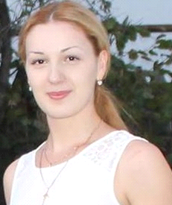

განათლება______________________________
ივანე ჯავახიშვილის სახელობის თბილისის სახელმწიფო უნივერსიტეტი,სოციალურ და პოლიტიკურ მეცნიერებათა ფაკულტეტი. მიმართულება: ჟურნალისტიკა და მასობრივი კომუნიკაცია.

ენები____________________________________
ქართული ენა (წერა: ძალიან კარგი, მეტყველება: ძალიან კარგი) ინგლისური ( წერა: კარგი, მეტყველება: კარგი)

კომპიუტერული პროგრამები______________
Microsoft Office Exel (ძალიან კარგი) , Microsoft Office Power Point (ძალიან კარგი) Microsoft office Outlook (კარგი), Photoshop
( ძალიან კარგი)

ოჯახის წევრები__________________________
დედა, გულთამზე მარგველაშვილი საქართველო, ქუთაისი, ხუნდაძის ქუჩა #72 1968-06-17 პროფესია: ექთანი

მამა, ტარიელ გაბუნია საქართველო, ქუთაისი, ხუნდაძის ქუჩა #72 1962-05-17 პროფესია: ძიუდოს მწვრთნელი

და, სოფიო გაბუნია საქართველო, თბილისი, ქიზიყის ქუჩა #5 ბინა #39. დაბადების თარიღი: 1990-02-04 პროფესია: ეკონომიკა, საბანკო საქმე.

მეუღლე, რევაზი დეისაძე, საქართველო, თბილისი, ქიზიყის ქუჩა #5 ბინა #39. დაბადების თარიღი 1983-10-16 განათლება: სამართალმცოდნეობა.

